

学校代码： 10286

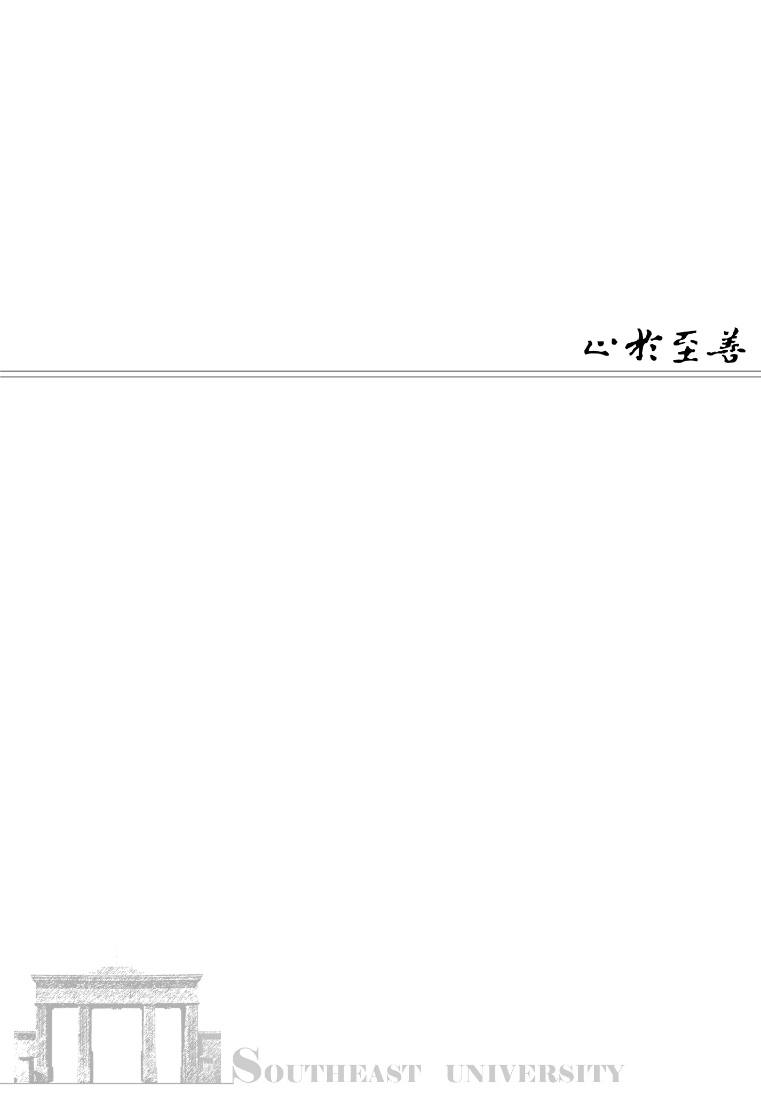分类号：

密 级：

UDC：

学 号：

论文题目

研究生姓名**：**

导师姓名**：**

|  |  |
| --- | --- |
| 申请学位类别 | 学位授予单位  **东 南 大 学** |
| 一级学科名称 | 论文答辩日期 **20 年 月 日** |
| 二级学科名称 | 学位授予日期 **20 年 月 日** |
| 答辩委员会主席 | 评 阅 人 |
|  |  |

20 年 月 日



**硕士学位论文**

论文题目

**专业名称**：

**研究生姓名：**

**导师姓名**：

本论文获国家863计划项目（2006AA04Z17）和国家杰出青年科学基金项目（60425210）资助。**（此处别忘了修改，如不需要该脚注，请连同上方的横线一起删去）**

English Title of Doctor Dissertation (Master THESIS)

A Dissertation（Thesis）Submitted to

Southeast University

For the Academic Degree of Doctor (or Master) of

Engineering(or Science etc)

BY

Name of Graduate (such as HAN Bao-cheng)

Supervised by

Name of Supervisor and Title (such as Prof. FENG Chang-gen)

and

Name of Second Supervisor and Title

Name of Department (or School)

Southeast University

Date of Submit (such as April 2002)

**东南大学学位论文独创性声明**



本人声明所呈交的学位论文是我个人在导师指导下进行的研究工作及取得的研究成果。尽我所知，除了文中特别加以标注和致谢的地方外，论文中不包含其他人已经发表或撰写过的研究成果，也不包含为获得东南大学或其它教育机构的学位或证书而使用过的材料。与我一同工作的同志对本研究所做的任何贡献均已在论文中作了明确的说明并表示了谢意。

研究生签名： 日期：

**东南大学学位论文使用授权声明**

东南大学、中国科学技术信息研究所、国家图书馆有权保留本人所送交学位论文的复印件和电子文档，可以采用影印、缩印或其他复制手段保存论文。本人电子文档的内容和纸质论文的内容相一致。除在保密期内的保密论文外，允许论文被查阅和借阅，可以公布（包括以电子信息形式刊登）论文的全部内容或中、英文摘要等部分内容。论文的公布（包括以电子信息形式刊登）授权东南大学研究生院办理。

研究生签名： 导师签名： 日期：

摘要

摘要内容

**关键词：**关键词一，关键词二，关键词三

Abstract

The content of abstract.

**Keywords:** keyword1, keyword2, keyword3

目录

摘要 I

Abstract III

目录 V

第一章 绪论 1

1.1 研究背景 1

1.2 国内外研究现状 1

1.3 论文研究内容及意义 1

1.4 论文组织结构 1

第二章 章节标题及页眉页脚 3

2.1 章节标题 3

2.1.1 章节标题的样式 3

2.1.2 章节编号的引用 3

2.2 页眉页脚 4

2.2.1 页眉 4

2.2.2 页脚 4

2.3 本章小结 4

第三章 图表 5

3.1 图表的格式 5

3.2 图表的编号 5

3.3 图表的交叉引用 6

3.4 本章小结 7

第四章 公式 9

4.1 公式的输入工具 9

4.2 公式的格式及编号 9

4.3 公式的引用 9

4.4 本章小结 10

第五章 参考文献 11

5.1 参考文献的著录格式 11

5.2 参考文献的交叉引用 11

5.3 本章小结 11

第六章 其他注意事项 13

6.1 记得更新域 13

6.2 附录 13

6.3 本章小结 13

第七章 总结与展望 15

7.1 总结 15

7.2 展望 15

致谢 17

参考文献 19

作者简介 21

1. 绪论

一般论文的第一章为绪论，本章的提纲仅供参考，根据个人需要可自行修改。

* 1. 研究背景
  2. 国内外研究现状
  3. 论文研究内容及意义
  4. 论文组织结构

本文共分为7章，各章的主要内容具体如下：

第一章为绪论，……

第二章……

第三章……

第四章……

第五章……

第六章……

第七章为总结与展望。

1. 章节标题及页眉页脚

本模板的说明是以Word 2010为例，不过使用方法在更早或更新版本的Word上应该是基本相同的。若个别地方有问题，请见谅。

* 1. 章节标题
     1. 章节标题的样式

本模板中使用的章节标题样式见Word“开始”→“样式”栏，如图2-1所示，不过只设置到了四级标题（一般应该够用了吧）。样式中已包含章节标题的自动编号（如第二章、1.3、2.1.1等），使用时直接输入标题内容，然后应用相应样式即可。

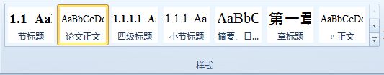

图2-1 本模板中使用的样式

【注意】

论文的正文要选择“论文正文”样式，而“正文”样式是Word自带的。

本模板中的样式基本是按照东南大学学位论文格式要求设置的（不过本模板中的正文为五号宋体，1.25倍行距，感觉比小四号宋体看上去要好），若需要调整，请自行修改样式。

* + 1. 章节编号的引用

有时需要在正文中对章节编号进行引用，比如：详见第x章、如x.x节所述，等等。这时最好使用交叉引用的方法，防止章节编号变化后正文中引用的编号发生错误。

章节编号交叉引用的方法：点击“插入”→“交叉引用”，出现交叉引用对话框（如图2-2）。引用类型选择“编号项”，引用内容选择“段落编号”，再选择要引用的章节标题，点击“插入”即可。

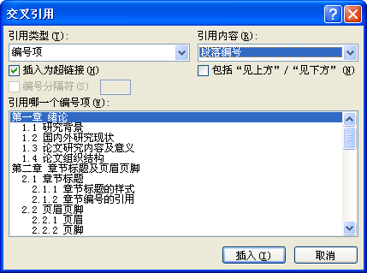

图2-2 章节标题的交叉引用

* 1. 页眉页脚
     1. 页眉

奇数页页眉为“第x章 章标题”（本模板中已设置好，正文中的章标题更改后，页眉中的章标题也会自动同步更新，无需手动修改）。

偶数页页眉为“东南大学硕士学位论文”。

* + 1. 页脚

正文及其以后部分，其页脚为居中、连续的阿拉伯数字页码。摘要和目录等内容的页脚为居中、连续的大写罗马数字页码。

【注意】

本模板中，每一章都是从奇数页开始的。若前一章的最后一页为奇数页，则后面一页偶数页为空白页，既无页眉，也无页脚。该空白页在Word的页面视图中默认是看不到的，不过在“打印预览”中可以看到。

本模板中，每一章都是从奇数页开始的。若前一章的最后一页为奇数页，则后面一页偶数页为空白页，既无页眉，也无页脚。该空白页在Word的页面视图中默认是看不到的，不过在“打印预览”中可以看到。

本模板中，每一章都是从奇数页开始的。若前一章的最后一页为奇数页，则后面一页偶数页为空白页，既无页眉，也无页脚。该空白页在Word的页面视图中默认是看不到的，不过在“打印预览”中可以看到。（演示孤行控制）

* 1. 本章小结

每章最后最好都要加一个“本章小结”，总结一下本章的内容。

1. 图表
   1. 图表的格式

图和表都应采用居中格式，注意图名写在图片的下方（不要出现在页面的第一行），表名写在表格的上方（不要出现在页面的最后一行）。

表内文字宜用小五号宋体及Times New Roman字体。简单的表格可用三线制表格（如表3-1所示）；如果是复杂的表格（比如有若干单元格合并的），还是用普通的表格比较容易看清。

表3-1 三线制表格

|  |  |  |
| --- | --- | --- |
| 月份 | 销量 | 销售额（元） |
| 1月 |  |  |
| 2月 |  |  |
| 3月 |  |  |
| 4月 |  |  |

* 1. 图表的编号

一般来说，论文中的图表会很多，因此在编辑论文时要对图表进行自动编号，以免在论文修改的时候图表的编号发生错乱。为了使用“图2-1、表3-2”这种编号形式，本模板中新建了名为“图”和“表”的题注，并在题注编号的选项中勾选 “包含章节号”（如图3-1所示）。

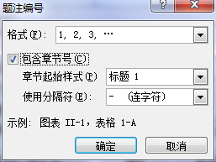

图3-1 题注编号选项

不过，由于章标题的编号使用的是汉字的“一、二、三”等，如果仅进行上述设置，出来的是“图二.1”这样的编号。为了让章节号也变为阿拉伯数字，本模板将图表编号的域代码改为图3-2的样子（可以选中“图x.x”这几个字，点击右键菜单的“切换域代码”进行查看）。





图3-2 图表编号域代码

【注意】

1. 域代码里的花括号不是用键盘打出来的，使用者不要手动输入域代码，只需复制“图x.x”这几个字即可。
2. 图3-2所示的域代码仅适用于每一章的第一张图和表，从第2张开始，需要将域代码最后的“\r 1”删去，然后就会按其在每一章中的顺序自动编号了。“\r 1”表示强制将其编号设置为1，如果不加，则会接着上一章的图表编号接着编下去（比如第二章最后一张图编号为图2.6，第三章第一张图编号就会是图3.7）。**这个问题目前我还没有找到更方便的解决方法，若有高手知道更好的办法，欢迎告诉我。**
   1. 图表的交叉引用

当正文中需要对图表进行介绍时，会使用“如图x-x、表x-x”这样的引用内容。这时需要使用图表的交叉引用，防止图表编号变化后正文中引用的编号发生错误。

图表交叉引用的方法：点击“插入”→“交叉引用”，出现交叉引用对话框（如图3-3）。引用类型选择“图”或“表”，引用内容选择“只有标签和编号”，再选择要引用的图表名称，点击“插入”即可。

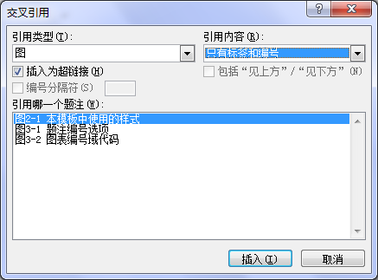

图3-3 图表的交叉引用

【注意】

在不同的电脑上使用该模板时，有可能会出现引用类型中没有“图”和“表”的情况。这时，需要使用者自己新建名为“图”和“表”的题注。点击“引用”标签页下的“插入题注”，在弹出的对话框中选择“新建标签”，标签名输入“图”或“表”（如图3-4），点“确定”后关闭对话框。这样，在交叉引用的时候，引用类型中就会有“图”和“表”的选项了。（请直接复制黏贴）

不建议这么做，建议使用交叉引用，查看是不是有“Figure”这个题注，在域代码里把“图”改成“Figure”。

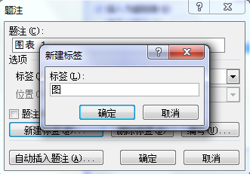

图3-4 新建名为“图”和“表”的题注

* 1. 本章小结

1. 公式
   1. 公式的输入工具

推荐使用MathType输入公式，本模板的说明是以MathType 6.7为例，可以从虎踞龙蟠PT站上下载：

<http://bbs.seu.edu.cn/pt/details.php?id=3070&hit=1>

安装完后，Word菜单栏会出现MathType的标签页（如图4-1）。

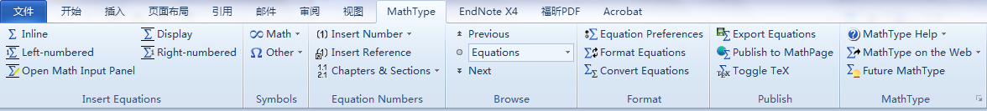

图4-1 MathType标签页

关于MathType的具体使用，在此不作介绍，请自行查找相应资料。

* 1. 公式的格式及编号

本模板中公式的格式为：公式缩进4个字符，编号统一位于每行的右侧并对齐（如式、式）。如果公式过长，超出了一行长度，建议将公式分两行写，以保持右侧编号的对齐（如式）。

 ()

 ()

建议在新增公式时，直接复制一个已有的公式，修改公式内容后，点击MathType标签页下“Insert Number”下拉菜单中的“Update”，更新公式编号（如图4-2）。

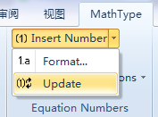

图4-2 更新公式编号

* 1. 公式的引用

正文中使用“式x”的形式引用公式，方法为：

1. 将光标移到需要插入引用的地方，点击MathType标签页下的“Insert Reference”（如图4-3）；

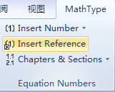

图4-3 插入公式引用

1. 光标处会出现图4-4所示的文字，接着双击所要引用公式后面括号中的编号即可。



图4-4 插入公式引用时出现的文字

若公式较多时，可按章顺序编号，如（1.1）（1.2），请点击图4-2中的“Format”进行修改。

* 1. 本章小结

1. 参考文献
   1. 参考文献的著录格式

参考文献的著录格式见《研究生手册》相关部分，也可参考本模板的“参考文献”部分。

推荐使用EndNote或NoteExpress软件管理参考文献，不仅可以方便地对文献进行分类，而且选择合适的style后还能自动生成符合要求的参考文献著录格式。EndNote及NoteExpress都可以从虎踞龙蟠PT站上下载。

* 1. 参考文献的交叉引用

参考文献的交叉引用与章节编号类似，也是在“交叉引用”的对话框中选择“编号项”，在下方的编号项列表中下翻至章节标题后面，可以看到参考文献的内容。选择要引用的参考文献，再点击“插入”即可（如图5-1）。

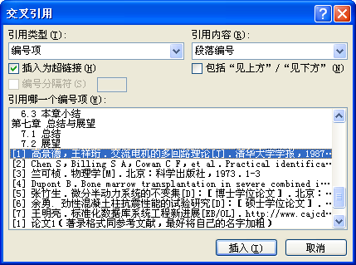

图5-1 参考文献的交叉引用

另外，参考文献的引用如果作为正文的内容，则不用上标形式，如：

文献[1]中提出，……（此处文献引用不用上标形式）

否则，使用上标形式，如：

Chen S提出了一种xxx方法[2]（此处文献引用使用上标形式）

* 1. 本章小结

1. 其他注意事项
   1. 记得更新域

每次章节、图表编号等发生变化后，都要记得更新域，方法为：Ctrl+A全选论文，右键菜单中选择“更新域”即可。若弹出“目录更新”对话框，选择“更新整个目录”。

另外要注意检查有没有引用的目标已经被删除，而正文中的引用还在的情况（即引用的地方出现“**错误！未找到引用源。**”的字样）

* 1. 附录

若有附录，应放在“参考文献”和“作者简介”之间。若有多个附录按大写英文字母排序，如附录A、附录B等。附录中的公式及图表编号也冠以附录序号字母加一短划线如公式（A-2），图A-2，表B-2等。

* 1. 本章小结

1. 总结与展望

最后一章一般为总结与展望。

* 1. 总结

本文完成的主要工作如下：

（1）

（2）

（3）

从实验结果可以看出……

* 1. 展望

致谢

本人在原来的模板基础上，对部分细节加以改进。相对1.0版有所提高，但是所做的工作，还是1.0版的作者更多，在此向他表示感谢。

1.0版致谢如下：

本人在制作本模板的过程中，参考了《东南大学研究生学位论文的格式规定》，以及东南大学无线电工程系的杨久春师兄编写的《学位论文排版建议书》，在此表示感谢。

参考文献

1. 高景德，王祥珩．交流电机的多回路理论[J]．清华大学学报，1987，27(1)：1-8
2. Chen S，Billing S A，Cowan C F，et al．Practical identification of MARMAX models．Int J Control，1990，52(6)：1327-1350
3. 竺可桢．物理学[M]．北京：科学出版社，1973．1-3
4. Dupont B．Bone marrow transplantation in severe combined inmunodeficiency[C]．In：White H J，Smith R，eds．Proc. of the 3rd Annual Meeting of Int Soc for Experimental Hematology (ISEH)．Houston：ISEH，1974．44-46
5. 张竹生．微分半动力系统的不变集[D]：[博士学位论文]．北京：北京大学数学系，1983
6. 余勇. 劲性混凝土柱抗震性能的试验研究[D]：[硕士学位论文]．南京：东南大学土木工程学院，1998
7. 王明亮．标准化数据库系统工程新进展[EB/OL]．http://www.cajcd.edu.cn/pub/980810-2.html, 1998-08-16

作者简介

张三（19xx—），男，汉族，江苏xx人，现为东南大学xx实验室硕士研究生，研究方向为xxxx。

* 攻读硕士学位期间发表的论文

1. 论文1（著录格式同参考文献，最好将自己的名字**加粗**）
2. 论文2

* 攻读硕士学位期间发表的专利

1. 专利1
2. 专利2